Bd. Ştefan cel Mare şi Sfânt, 1
E-mail: cancelarie.ifilolog@asm.md
www.if.asm.md

Academia de Ştiinţe a Moldovei
INSTITUTUL DE FILOLOGIE al AŞM
Asociaţia Conştiinţă şi Libertate

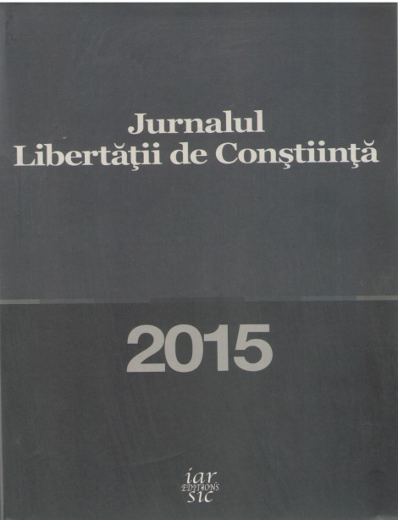
Lansarea cărţii
Jurnalul libertăţii de conştiinţă
Materialele conferinţei ştiinţifice internaţionale:
Legislaţie, etică și religie.
O abordare în contextul libertății religioase.
Bucureşti, Palatul Parlamentului, 19 noiembrie 2015
Coordonatori: Ganoune Diop, Mihnea Costoiu,
Liviu-Bogdan Ciucă, Nelu Burcea

Invitaţie − program
Chişinău, 2016

Stimată doamnă______________________

Stimate domn________________________

Institutul de Filologie al AŞM Vă invită să participaţi la prezentarea volumului Jurnalul libertăţii de conştiinţă, 2015. Materialele conferinţei ştiinţifice internaţionale: Legislaţie, etică și religie. O abordare în contextul libertății religioase. Coordonatori: Ganoune Diop, Mihnea Costoiu, Liviu-Bogdan Ciucă, Nelu Burcea.

Lansarea va avea loc marți, 10 mai 2016, la ora 11⁰⁰ , în Sala Azurie a AŞM (bd. Ştefan cel Mare şi Sfânt nr. 1, et. I).

PROGRAM

Moderator

Dr. hab. Vasile Bahnaru, director al Institutului de Filologie al AŞM

Prezentări

Titus CORLĂTEAN, senator în Parlamentul României
Dragoș MUȘAT, preşedinte al Asociaţiei Conştiinţă şi Libertate din România
Dr. Andrei Moldovanu, preşedinte al Asociaţiei Conştiinţă şi Libertate din Republica Moldova
Sergiu Macovei, directorul Asociaţiei Conştiinţă şi Libertate din regiunea Moldova, România
Valeriu Ghileţchi, deputat în Parlamentul Republicii Moldova
Acad. Mihai CIMPOI
Dr. hab. Valeriu Cuşnir
Dr. Ion RUSANDU
Dr. Marian SIMION

